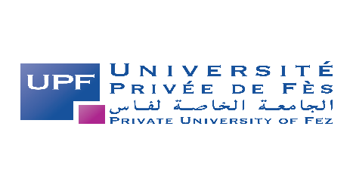

**UPF - conférence inaugurale de l’année universitaire 2021/2022**

L’Université Privée de Fès a le plaisir de vous convier à médiatiser sa conférence inaugurale de l’année universitaire 2021/2022 le **mardi 16 novembre à 15h au** centre de conférence de l’UPF.

La conférence aura pour thème **« Quelles leçons tirées par le Covid ?»,** et sera dispensée par le **Professeur Azeddine IBRAHIMI** *directeur du laboratoire de biotechnologie médicale de la fmpr et membre du comité national scientifique et technique de la COVID19.*

Cette conférence offrira un retour en perspectives sur la crise du Covid et quel impact celui-ci aura sur la société dans sa globalité.

Nous vous remercions d’avance pour votre collaboration habituelle

FILALI FATIHA

Responsable des Admissions

filali@upf.ac.ma +212 (0) 535 610 320